|  |  |
| --- | --- |
| Gerb-BMSTU_01 | **Министерство науки и высшего образования Российской Федерации**  **Федеральное государственное бюджетное образовательное учреждение**  **высшего образования**  **«Московский государственный технический университет**  **имени Н.Э. Баумана**  **(национальный исследовательский университет)»**  **(МГТУ им. Н.Э. Баумана)** |

ФАКУЛЬТЕТ **Информатика и системы управления**

КАФЕДРА **Компьютерные системы и сети (ИУ6)**

НАПРАВЛЕНИЕ ПОДГОТОВКИ **09.03.01 Информатика и вычислительная техника**

**Отчет**

|  |  |
| --- | --- |
| **по рубежному контролю №** | 2 |

**Дисциплина:** Объектно-ориентированное программирование

|  |  |  |  |  |
| --- | --- | --- | --- | --- |
| Студент | ИУ6-22Б |  |  | Д.С.Твердюк |
|  | (Группа) |  | (Подпись, дата) | (И.О. Фамилия) |
|  |  |  |  |  |
| Преподаватель |  |  |  | А.А. Веселовский |
|  |  |  | (Подпись, дата) | (И.О. Фамилия) |

Москва, 2022

Ход работы:

Билет 2-23

Дана символьная строка, состоящая из слов, разделенных пробелом. Составить программу, которая вводит строку, организует из ее слов два однонаправленных списка. (В первый входят все нечетные слова, а во второй – четный), определяет в каждом списке количество слов на букву «а» и определяет, в каком списке таких слов больше. Освободить память, отведенную под размещение элементов списка.

Схема алгоритма:

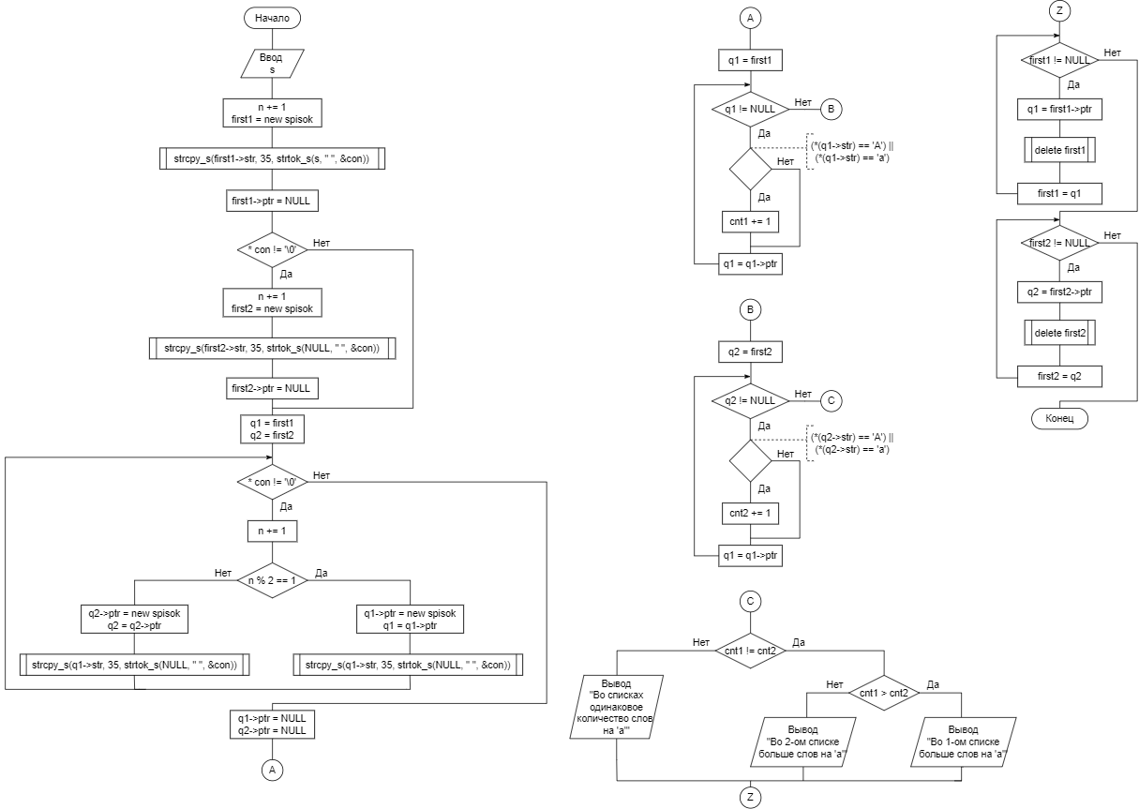

Текст основной программы:

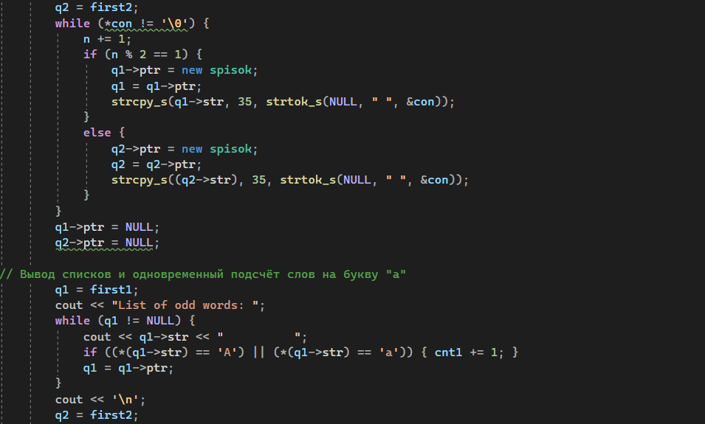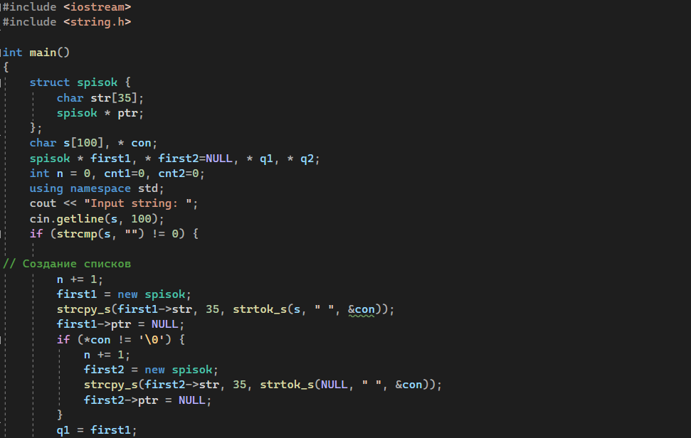

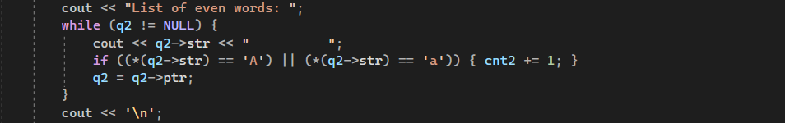

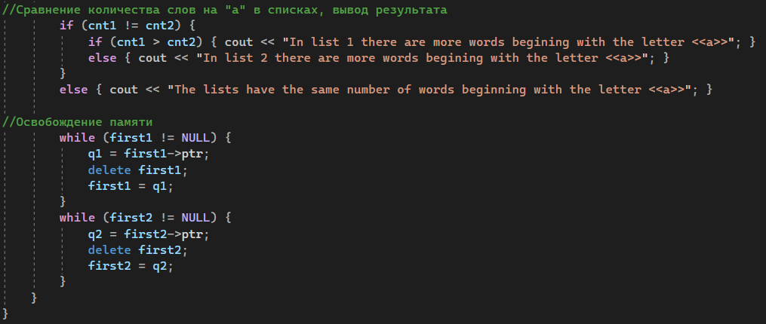

Результаты работы написанной программы:



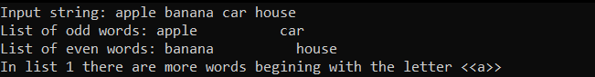

**Вывод:** программа работает корректно при заданных исходных данных.